TCP – UDP Port

TCP (Transmission Control Protocol) ve UDP (User Datagram Protocol) portları, bilgisayarlar arasındaki iletişimi sağlayan protokollerdir. TCP, bağlantılı bir protokoldür, bu da iki cihaz arasında önceden bir bağlantı kurulması gerektiği anlamına gelir. UDP ise bağlantısız bir protokoldür, bu da bağlantı kurulması gerekmediği anlamına gelir.

TCP Portları

TCP portları, 0 ile 65535 arasında sayılarla tanımlanır. Bazı TCP portları, belirli uygulamalar tarafından kullanılır. Örneğin, HTTP için 80 portu, FTP için 20 ve 21 portları, Telnet için 23 portu ve SSH için 22 portu kullanılır.

TCP portları, bir cihazın belirli bir uygulama tarafından gelen bağlantı isteklerini kabul etmesini sağlar. Örneğin, bir web tarayıcısı, bir web sitesine bağlanmak için 80 portunu kullanır.

**UDP Portları**

UDP portları, TCP portlarına benzer şekilde tanımlanır. Ancak, UDP portları bağlantısız olduğu için, belirli uygulamalar tarafından kullanılmaz.

UDP portları, genellikle gerçek zamanlı uygulamalar tarafından kullanılır. Örneğin, ses ve video iletişimi için UDP portları kullanılır.

**Windows Güvenlik Merkezinde Kurallar Yazma**

1. 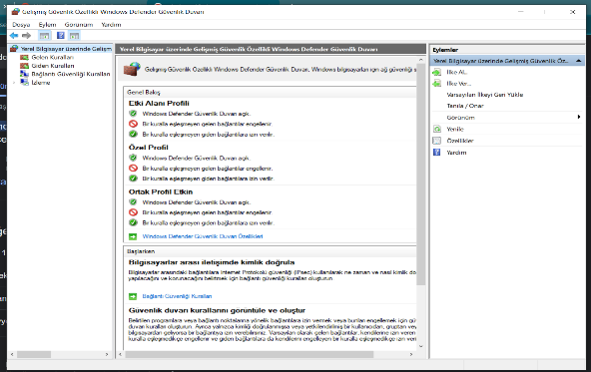Bilgisayarınızın arama butonundan Gelişmiş Güvenlik Özellikli Windows Defender Güvenlik Duvarını açın.
2. Gelen kurallarına sağ tıklayıp yeni kuralı seçin.

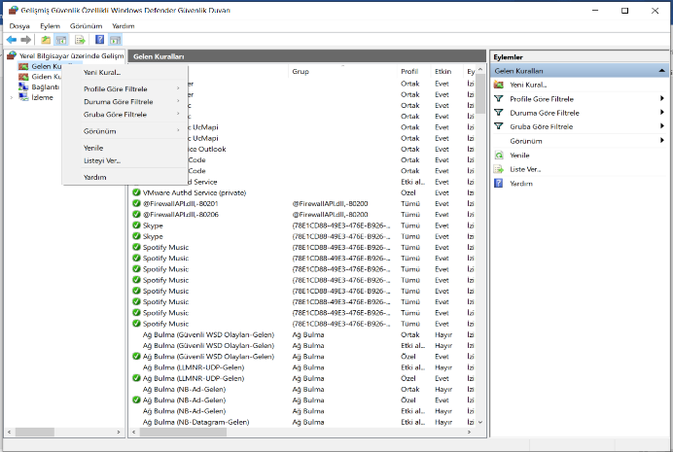

1. 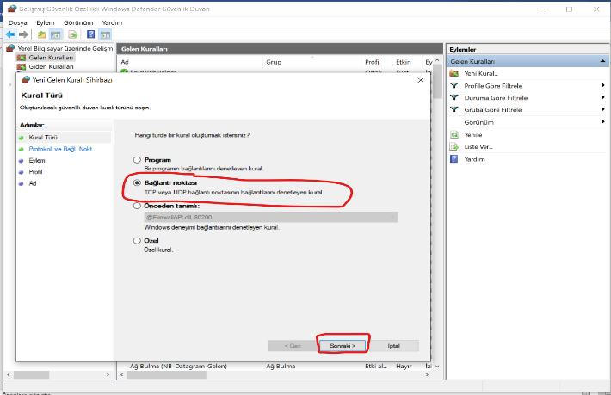Yeni gelen kuralı sihirbazı açıldığında **Bağlantı noktasını** seçip sonraki butonuna tıklayın.
2. 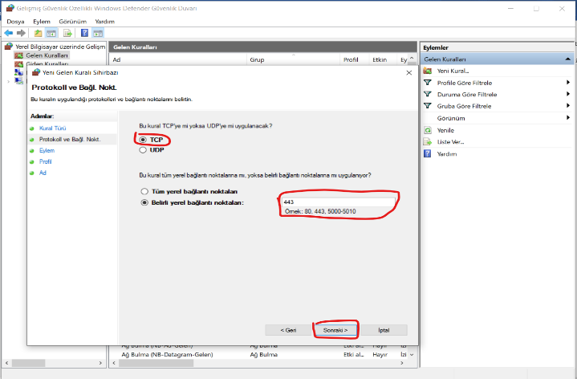Kuralın TCP veya UDP portuna mı uygulanacağını seçin ve port numarasını girin. Sonraki butonuna tıklayın.
3. **Bağlantıya izin ver** kısmını seçin ve **sonraki** butonuna tıklayın.

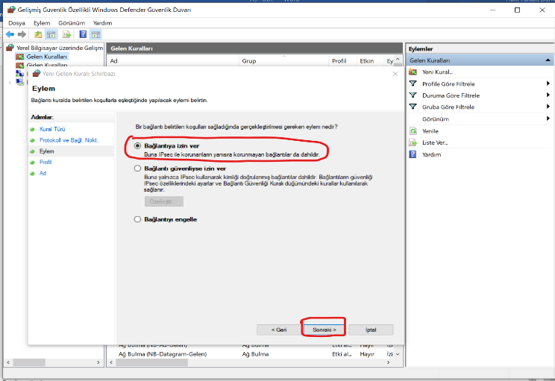

1. 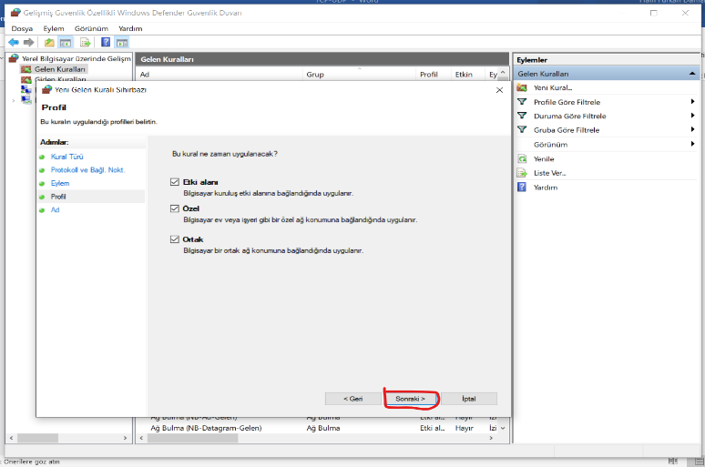**Profil** kısmında değişiklik yapmadan devam edin.
2. 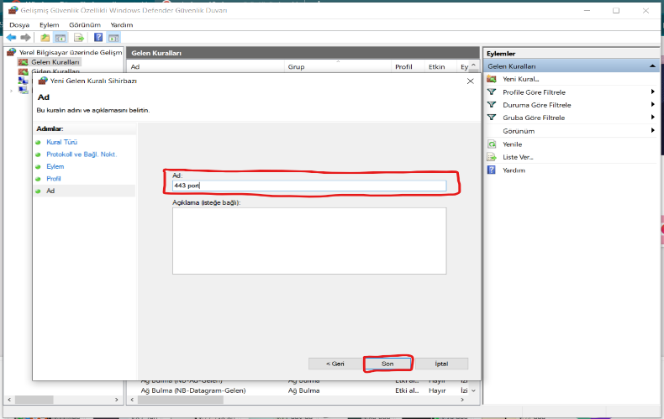Yeni belirlediğiniz kural için bir isim verin ve **son** butonuna basın. Yeni kural **Gelen kurallar** içerisinde gözükecektir.

Özet olarak TCP ve UDP portları, bilgisayarlar arasındaki iletişimi sağlayan önemli bir araçtır. Windows Güvenlik Merkezi, bu portları yönetmek için güçlü bir araçtır.